Pressrelease, Risenta

2014-04-07

**Baka Risentas Fröknäcke helt utan mjöl!**

**Risenta breddar sitt utbud av fröer och kärnor inom bakning, med en Fröknäcke Bakmix med chiafrön. Det är en perfekt bakmix för den som vill baka ett enkelt och nyttigt fröknäcke - som dessutom är det helt utan mjöl.**

Nu kan du enkelt baka ditt eget Fröknäckbröd med hjälp av Risentas nya **Fröknäcke Bakmix med chiafrö**, det är bara att tillsätta varmt vatten, olja och sedan toppa med dina favoritkryddor. Fröknäcke Bakmixen med chiafrö innehåller endast kärnor och frön, ett av dessa är det omtalade Chiafröet, känt för sitt höga omega-3 innehåll.Det är en Fröknäcke Bakmix rik på både protein och nyttiga fetter med en låg kolhydrathalt och även helt glutenfritt. Fröknäcke Bakmixen med chiafrö finns i butik från och med v.11 2014.

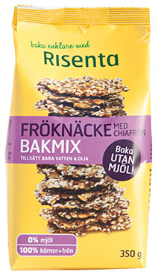

* Bakas utan mjöl
* Innehåller 100% kärnor & frön
* Tillsätt bara varmt vatten och olja
* Låg kolhydrathalt
* Rikt på både protein och nyttiga fetter

­

*Ingredienser:* Solroskärnor, sesamfrön, pumpakärnor, linfrön, psylliumfrön, chiafrön (8%) (Salvia hispanica).

*Rek. pris:* ca 39 kronor/ 350 gram.

**Om Risenta**   
Risenta är ett svenskt företag som i dag är en marknadsledande producent av hälsosamma baslivsmedel i Sverige. Företaget erbjuder ett heltäckande sortiment av basvaror som fröer, kärnor, mjöl, gryner, ris, bönor och linser samt smakhöjare, naturligt mellanmål och torkad frukt. Produkterna finns på ICA, Coop, Axfood, Bergendahls, Pressbyrån och 7-Eleven. Risenta grundades 1940 och drivs idag av tredje generationens ägare.

För ytterligare information och bilder, vänligen kontakta modinåkerlind:  
  
Cornelia Dunge

e-post: [cornelia@modinakerlind.com](mailto:cornelia@modinakerlind.com)  
tel: 0702 85 34 68